ČESKÉ VYSOKÉ UČENÍ TECHNICKÉ V PRAZE
FAKULTA STAVEBNÍ, OBOR GEODÉZIE A KARTOGRAFIE
KATEDRA MAPOVÁNÍ A KARTOGRAFIE
název předmětu
T O P O G R A F I C K Á A T E M A T I C K Á K A R T O G R A F I E

název úlohy:
Tvorba tématických map
akademický  rok:  2008/09 | semestr:  7 | studijní skupina:  63 | zpracoval:  Martin SETNIČKA | datum:  9.12. 2008 | klasifikace

Technická zpráva

Zadání
Nad vektorovou mapou správního rozdělení ČR vykreslete ve vhodném měřítku
na základě dat ČSÚ pro rok 2006:
a) autorský koncept kartogramu
b) autorský koncept strukturního kartodiagramu.
Využijte nástrojů softwaru ArcGIS.
číslo zadání: 5
kartogram: procent trvalých travních porostů na celkové ploše
kartodiagram: nezemědělská půda + travní porosty

Pracovní postup
A) Autorský koncept kartogramu
1) otevření podkladového shapefile a připojení upravené tabulky z ČSÚ
2) vytvoření a výpočet potřebných polí
3) vizualizace dat pomocí kartogramu
- 5 tříd
- meze voleny poblíž inflexních bodů frekvenční křivky
- barevná škála byla zvolena od bílé po zelenou (asociativně k trávě)
- tabulka z ArcGIS:

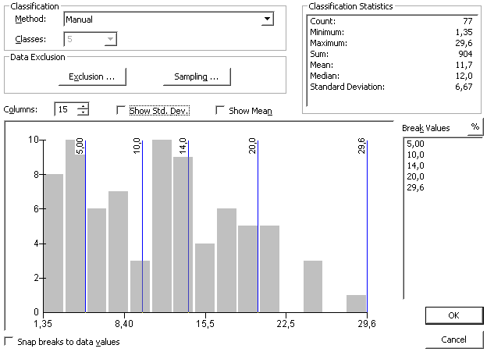

4) doplnění mapového zrcadla o titulek, legendu, měřítka, tiráž a severku
B) Autorský koncept kartodiagramu
1) otevření podkladového shapefile a připojení upravené tabulky z ČSÚ
2) vytvoření a výpočet potřebných polí
3) vizualizace dat pomocí kartodiagramu - 2D koláčové grafy
- velikost koláčů přímo úměrná součtu doličných výměr
- volba barev: nezemědělská půda: cihlová (asociativně k stavbám)
trvalé trvaní porosty: zelená (asociativně k trávě)
4) doplnění mapového zrcadla o titulek, legendu, měřítka, tiráž a severku

Závěr:
Práce v programu ArcGIS je snadná a intuitivní pro typické úlohy. Řešení specifických požadavků na grafiku je oproti např. CAD systémům náročnější.

Použité zdroje:
Český statistický úřad [online]. 2008 [citováno 20. 11. 2008]. URL <http://www.czso.cz/>

Seznam příloh:
1) autorský koncept kartogramu
2) autorský koncept kartodiagramu

V Praze dne 9. 12. 2008 Martin SETNIČKA

